Музей-шахта впечатлил специалистов по туризму
Федеральные эксперты – члены комитета по реализации программы экспертного совета по развитию туризма при министерстве культуры РФ завершили ознакомительную поездку по Свердловской области, целью которой стало формирование на базе автотуристического кластера «Самоцветное кольцо Урала» одного из брендовых маршрутов России.
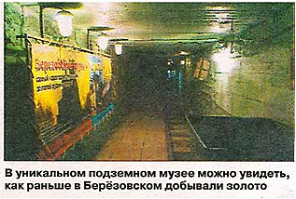
Эксперты приняли решение рекомендовать маршрут, объединивший объекты показа в Екатеринбурге, Невьянске, Берёзовском и Нижнем Тагиле, на заседании экспертного совета Минкультуры РФ, которое состоится в начале августа.
– Самое потрясающее впечатление – это музей-шахта в Берёзовском. Для гостей из других регионов – это настоящий Урал. Сам регион очень интересный, и запросы на туры в Свердловскую область есть давно. Мы надеемся, что вскоре появится интересный продукт не только для жителей Большого Урала, но и Москвы, и Санкт-Петербурга, – поделился впечатлениями исполнительный директор группы компаний «Невские сезоны» Кирилл Соколов.
Заместитель руководителя комитета Ирина Петрова назвала достойными и интересными представленные объекты показа.
– Нужно отдать должное инфраструктуре региона: здесь хорошие дороги, достаточно объектов размещения, питания и прекрасные объекты показа. Маршрут идет под брендом «Самоцветное кольцо Урала» и будет продвигать культурно-познавательный туризм. Безусловно, маршрут может быть доработан под путешественников из Москвы, Санкт-Петербурга, городов центральной России и в перспективе – зарубежья, – отметила она.
// Золотая горка. – 2017. – 2 августа. - № 30 (801). – С. 11

